Ministerul Educatiei al Republicii Moldova

Universitatea de Stat din Moldova

Facultatea de Fizica si Inginerie

Catedra Fizica Aplicata si Informatica

**Tema:” Crearea si manipularea a directoarelor in mediul de operare Windows 7.*(in cazul meu)”***

A efectuat studentul grupei TI 2.2.1

Ciobanasu Ion

A verificat :

Beldiga M. dr.,lector universitar

Chisinau 2015

**Scopul lucrării:** *Studierea comenzilor de creare şi manipulare a directoarelor în mediul de operare Windows 7 cmd.exe.*

**Conţinutul lucrării:** *Crearea unui arbore de directoare, executarea comenzilor de redenumire a directoarelor, de copiere, ştergere, de navigare prin arborele directoarelor, de afişare periodică a stării arborelui directoarelor utilizând diferite opţiuni. La finele lucrării directoarele create vor fi şterse*.

**Mersyl lucrarii :**

Ex.1

* ***DIR D:****/* Afişarea fişierelor de pe discul****D:****\*/*

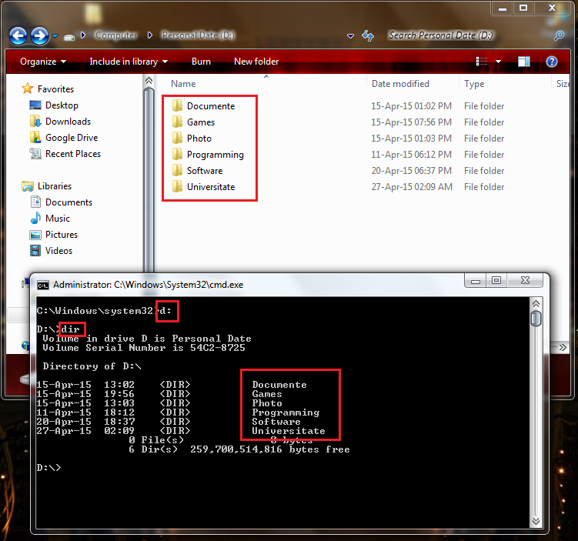

Ex.2

* *De creat pe discul de lucru un director****AAA1****(****AAA****sunt iniţialele numelui studentului);*

Pentru a crea un director pe discul D: adica discul de lucru folosim comanda :

***MD D:\ciobanasu****/* Crearea directorului****ciobanasu****pe discul****D:****\*/*

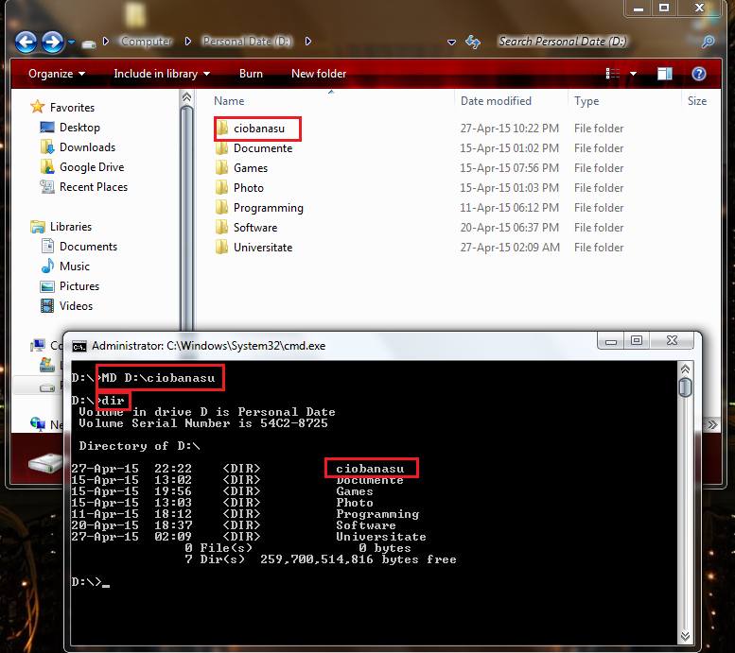

Pentru acest laborator vom mai avea nevoie de inca 2 directoare pe discul de lucru si anume discul D: . Pentru aceasta le cream.

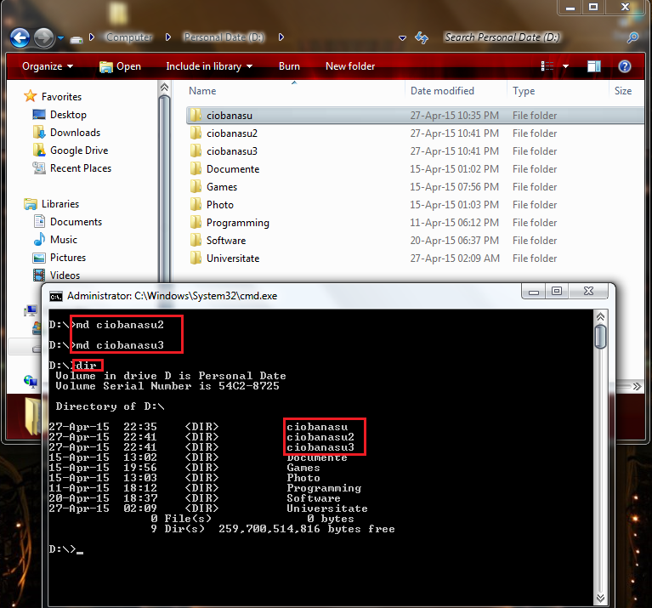

Ex.3

* *în directorul creat (ciobanasu*) *de creat altele cel puţin de trei subdirectoare;*

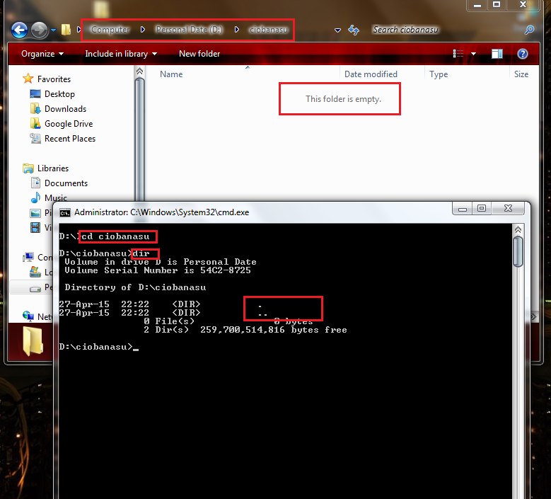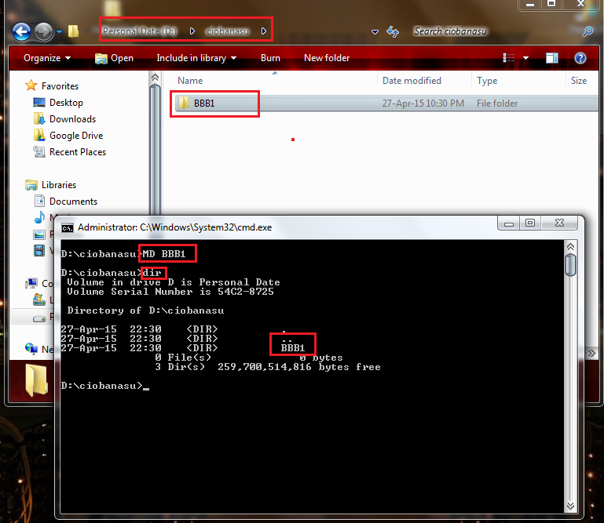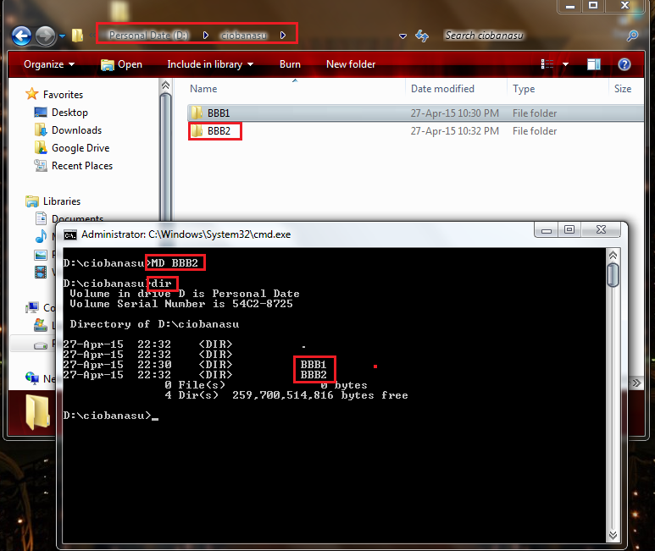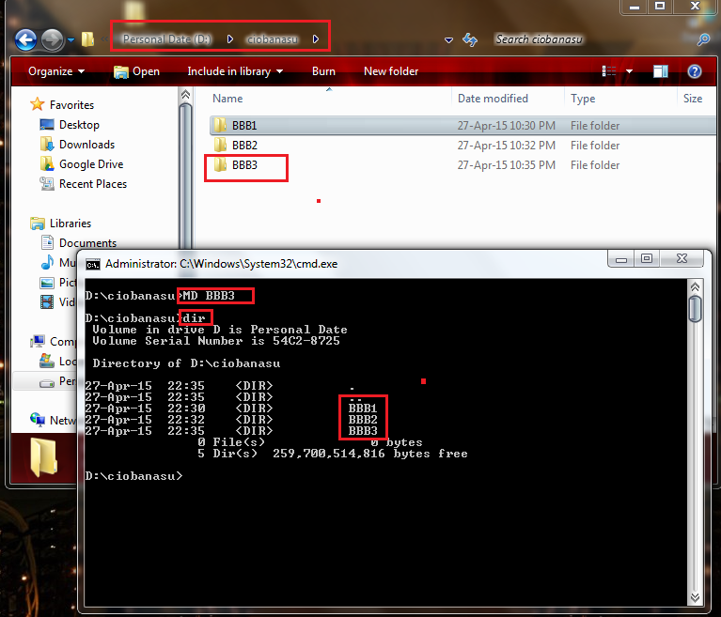

Ex.4

* *de copiat directorul****ciobanasu****în alte cel puţin două directoare;*

Pentru a copia un director in altu se foloseste comanda ROBOCOPY .

* ***ROBOCOPY ciobanasu ciobanasu2****/* Copierea directorului****D:\ciobanasu****în directorul****D:\ciobanasu2\ciobanasu****. */*

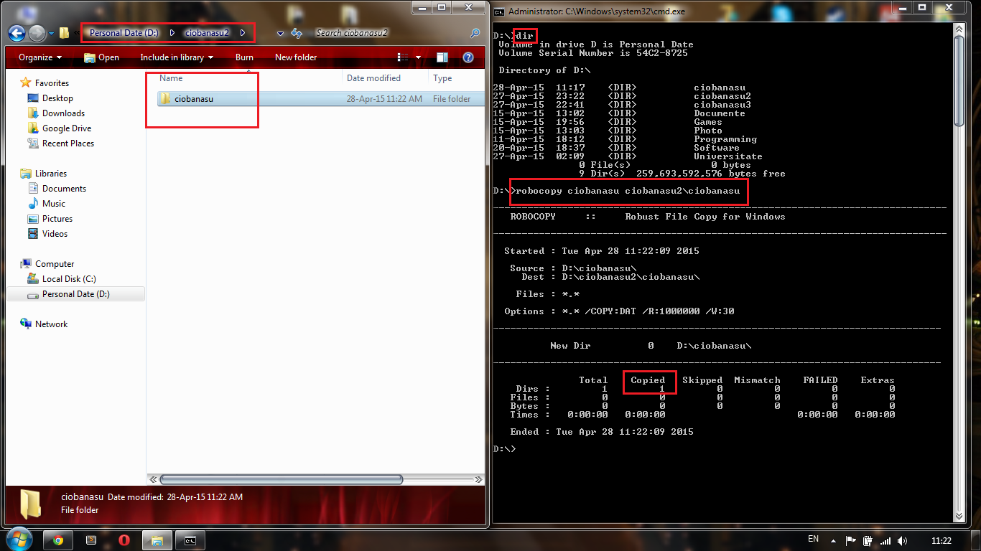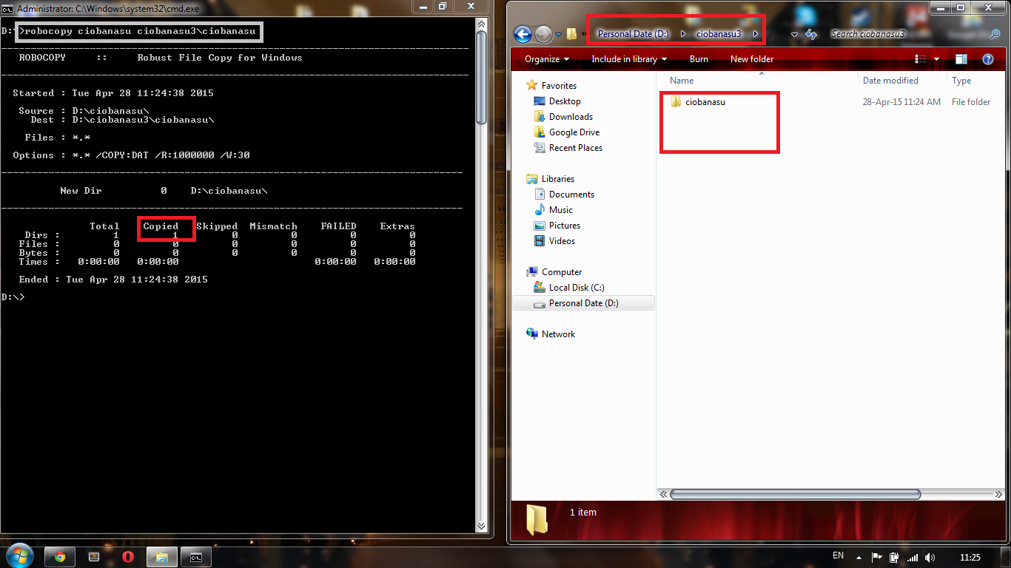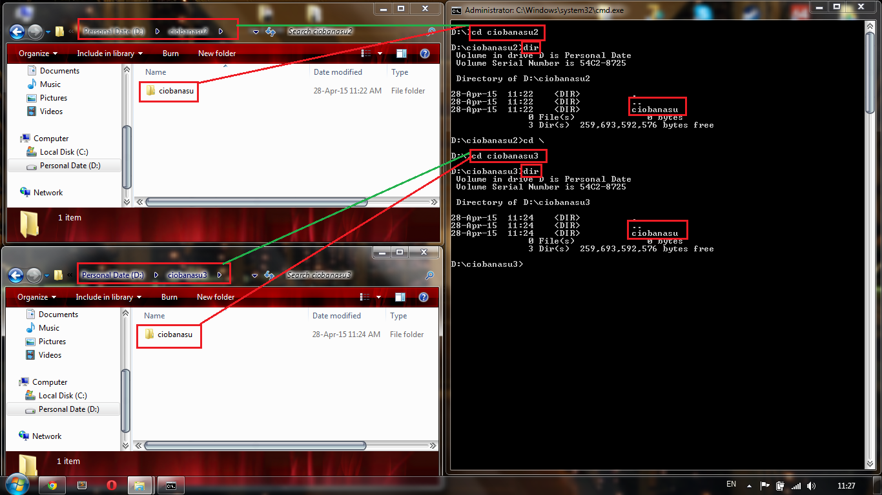

Ex.5

Schimbarea numelui ciobanasu3 in ciobanasu4.Pentru aceasta folosim comanda MOVE.

* ***MOVE ciobanasu3 ciobanasu4  /\*****Schimbarea numelui directorului****ciobanasu3****în****ciobanasu4*/***

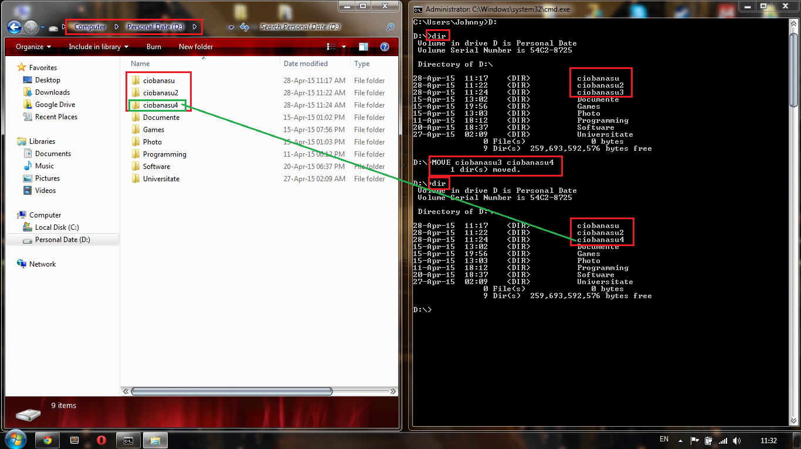

Ex.6

Incercarea de a lichida un director care nu este vid.Pentru aceasta folosim comanda RD.

* ***RD ciobanasu                /\*****încercare de a lichida un director care nu este vid */*

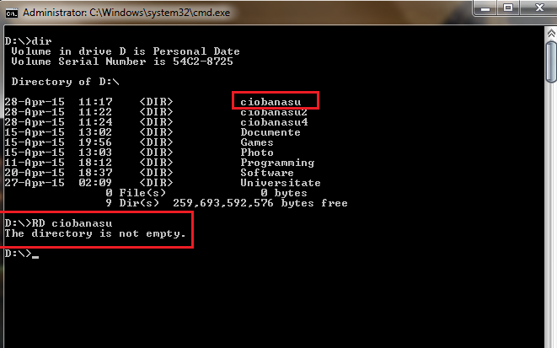

Dupa cum vedem comanda aceasta nu ne piermite sa stergem un director ca nu este vid.

P.S. pentru a sterge un director care nu est vid trebuie de folosit comanda RMDIR.

RMDIR D:\”aici adresa directorului”.

RMDIR D:\ciobanasu.

Ex.7

Stergem subdirectoarele BBB1,BBB2 si BBB3. Folosim comanda RD.

a)Stergem subdirectorul BBB1

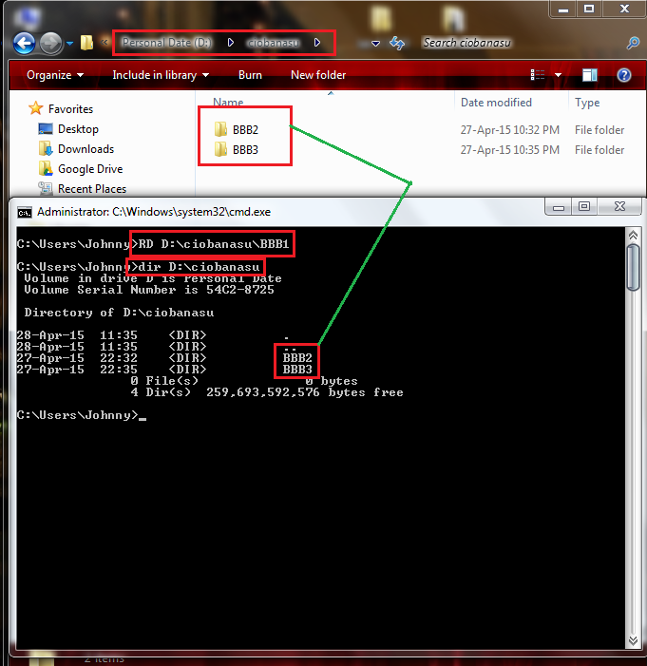

b) a)Stergem subdirectorul BBB2

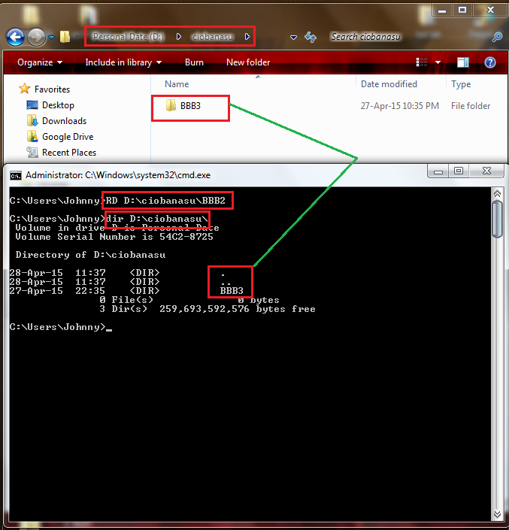

c) a)Stergem subdirectorul BBB3

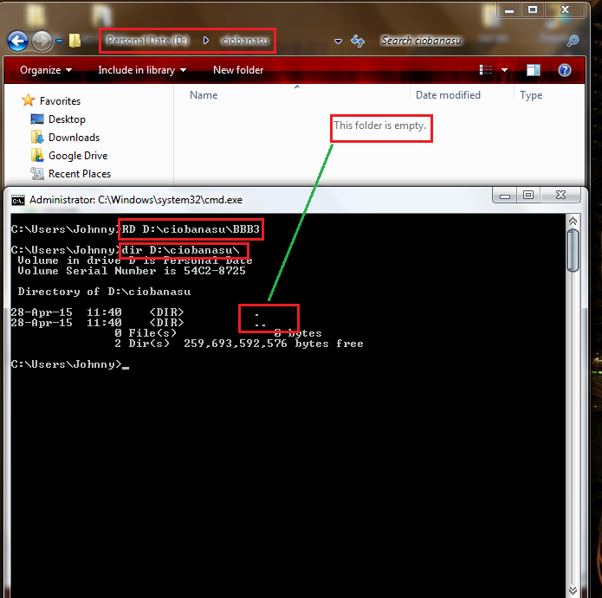

Ex.8

Stergem directorul ciobanasu.Folosim comanda RD deoarece acest director este deja vid.

***RMDIR  D:\ciobanasu****/*  Ştergereadirectorului****ciobanasu*** 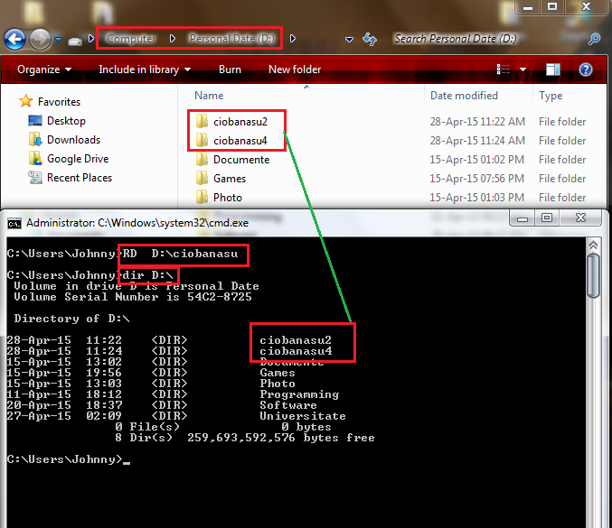

Ex.9

Stergem celelalte directoare ciobanasu2 si ciobanasu4.ciobanasu4 deoarece mai sus noi am redenumit ciobanasu3 cu ciobanasu4.

Pentru aceasta folosim comanda RMDIR deoarece comanda RD nu ne piermite sa stergem un director care nu este vid,dar noi mai sus am copiat in directoarele ciobanasu2 si ciobanasu4 directorul ciobanasu.

***RMDIR  D:\ciobanasu2****/*  Ştergereadirectorului****ciobanasu2 /***

***RMDIR  D:\ciobanasu4****/*  Ştergereadirectorului****ciobanasu4 /***

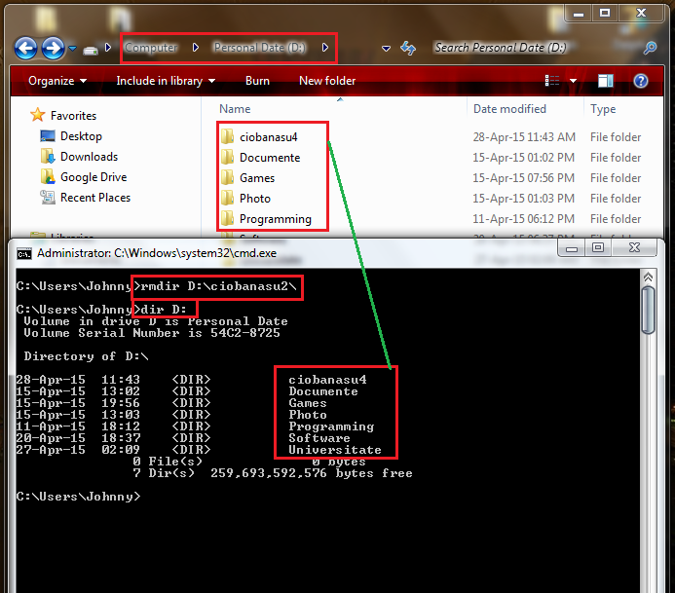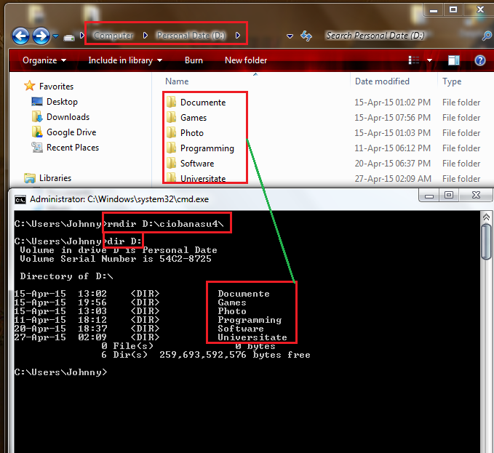

**Concluzie :** In acest laborator am facut cunostinta cu unele comenzi noi cum ar fi : MOVE , RD,RMDIR,ROBOCOPY.Cu ajutorul acestor comenzi am reusit sa execut urmatoarele exercitii:

*Crearea unui arbore de directoare, executarea comenzilor de redenumire a directoarelor, de copiere, ştergere, de navigare prin arborele directoarelor, de afişare periodică a stării arborelui directoarelor utilizând diferite opţiuni. La finele lucrării directoarele create vor fi şterse*.